**HDC NGÀY 1**

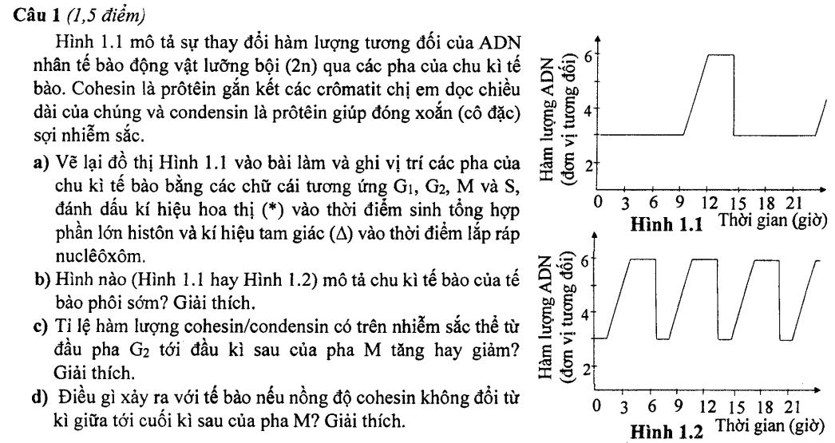

**Câu 1** *(1,5 điểm)*

|  |  |  |  |
| --- | --- | --- | --- |
| **Ý** | **Nội dung** | | **Điểm** |
| **1a** |  | Đánh dấu được các pha (G1; S; G2 và M);  *(vị trí (M) có thể ghi hoặc không)* | 0,25 |
| Đánh dấu được thời điểm sinh tổng hợp histôn và thời kì lắp ráp nuclêôxôm | 0,25 |
| **1b** | Hình 1.2. | | 0,25 |
| Vì thời gian G1 của tế bào phôi rất ngắn (*thí sinh có thể viết: các tế bào phôi sớm phân chia nhanh hơn tế bào sinh dưỡng*) | | 0,25 |
| **1c** | [cohesin]/[condensin] giảm; do tăng dần condensin, giảm cohesin. (*Thí sinh có thể phân tích thêm các giai đoạn khác của G2 và đầu pha M mà đúng thì cho điểm*) | | 0,25 |
| **1d** | [cohesin] không đổi dẫn đến: NST chị em không tách nhau ra → Tế bào **không** bước vào kì sau bình thường (*thí sinh có thể viết: NST không phân li/tế bào có thể chết*) | | 0,25 |

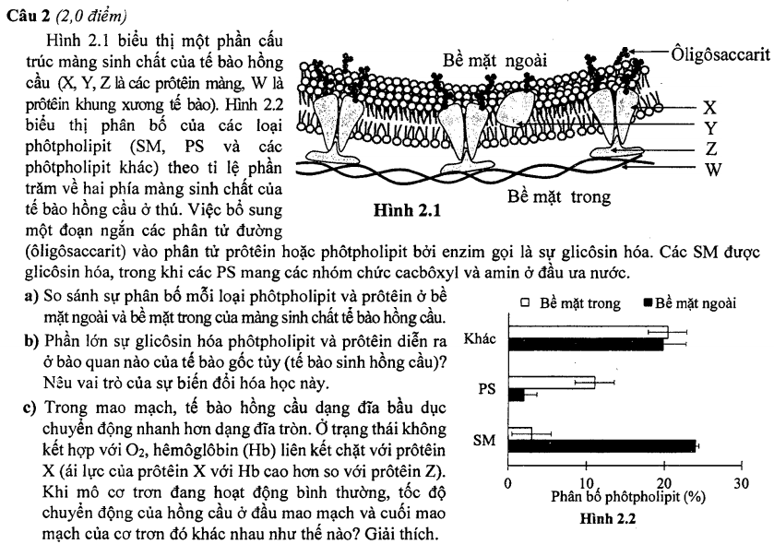

**Câu 2** *(2,0 điểm)*

|  |  |  |
| --- | --- | --- |
| **Ý** | **Nội dung** | **Điểm** |
| **2a** | * Phôtpholipit:   + SM phân bố chủ yếu (*nhiều hơn*) trên bề mặt ngoài màng sinh chất.  + PS phân bố chủ yếu (*nhiều hơn*) ở bề mặt trong màng sinh chất. | 0,25 |
| + Các phôtpholipit khác phân bố với tỉ lệ tương đương (*bằng nhau*) giữa hai phía (*bề mặt*) của màng sinh chất. | 0,25 |
| * Prôtêin:   + Mặt ngoài phân bố chủ yếu là glicôprôtêin (Y) (*thí sinh có thể viết thêm X*).  + Mặt trong là các prôtêin neo/rìa màng (Z) *(thí sinh có thể viết thêm W)*. | 0,25 |
| **2b** | - Lưới nội chất và bộ máy Gôngi (hệ thống nội màng) | 0,25 |
| - Vai trò: (*nêu được 02 trong 05 vai trò dưới đây đạt điểm tối đa: 0,25 điểm*).  + Tham gia bám dính tế bào-tế bào  + Nhận và truyền tin (kháng nguyên, quyết định nhóm máu)  + Giúp cuộn gấp chính xác prôtêin  + Bảo vệ prôtêin trưởng thành không bị thủy phân  + Đóng vai trò trình tự tín hiệu để đưa đến đích. | 0,25 |
| **2c** | * Ở cuối mao mạch, hồng cầu chuyển động nhanh hơn. | 0,25 |
| - Giải thích:  + W là prôtêin khung xương tế bào, đóng vai trò định hình dạng tế bào hồng cầu. W kết nối với X qua Z, tế bào có hình đĩa tròn. Kết nối W với màng sinh chất bị phá vỡ dẫn đến tế bào hồng cầu có dạng hình đĩa bầu dục. | 0,25 |
| + Ở mô cơ đang hoạt động bình thường, là nơi tiêu thụ nhiều O2, nên nồng độ O2 giảm ở cuối mao mạch tạo nên tỉ lệ [Hb]/[HbO2] cao. Vì vậy làm tăng ái lực/*tương tác/liên kết* của Hb với X, đẩy Z ra theo cơ chế cạnh tranh làm thay đổi tế bào hồng cầu có dạng hình đĩa bầu dục. | 0,25 |

**Câu 3** *(3,0 điểm)*

|  |  |  |
| --- | --- | --- |
| **Ý** | **Nội dung** | **Điểm** |
| **3a** | (1) Sơ đồ dòng thông tin di truyền của phagơ λ  - (1a) Chu trình ôn hòa | 0,25 |
| - (1b) Chu trình gây độc (làm tan) | 0,25 |
| (2) Sơ đồ dòng thông tin di truyền của coronavirus: | 0,25 |
| (3) Sơ đồ dòng thông tin di truyền của retrovirus:    ***Ghi chú:***  ***-*** *Thuật ngữ “tái bản” có thể thay thế bằng “nhân đôi”.*  ***-*** *Thí sinh có thể vẽ 2 sơ đồ (1a) và (1b) trong cùng một sơ đồ (chu trình ôn hòa và chu trình gây độc/làm tan) cũng được điểm tối đa.*  *- Thí sinh vẽ sơ đồ (3) có thêm giai đoạn ssADN trước dsADNc cũng được điểm tối đa.*  *- Ở sơ đồ (2) và (3) có thể vẽ trùng (gộp) ssARN(+) với mARN.* | 0,25 |
| **3b** | - Giống nhau: dsADN của phagơ λ và dsADNc của HIV khi gắn vào hệ gen tế bào chủ đều có thể tồn tại cùng với hệ gen tế bào chủ, không bị tách ra khỏi hệ gen tế bào chủ nếu không có tác động từ các tác nhân (vật lý, hóa học, sinh học) từ môi trường. | 0,25 |
| - Khác nhau:  (1) Hoạt động tái bản/nhân lên  + Phagơ λ: dsADN của phagơ λ nhân lên/tái bản cùng hệ gen của tế bào chủ *E. coli.* | 0,25 |
| + Virut HIV: dsADNc của HIV gắn vào hệ gen của tế bào chủ như một giai đoạn hoạt động của HIV nhưng không (*chưa*) được nhân lên/tái bản. Giải thích: do tế bào chủ limpho T (trợ bào T) không phân chia.  *[Nếu thí sinh viết: đôi khi HIV có thể chuyển tế bào T từ G0 về S và tái bản cũng được điểm như đáp án]* | 0,25 |
| (2) Hoạt động phiên mã tạo mARN và sinh tổng hợp prôtêin:  + Phagơ λ: dsADN của phagơ λ tồn tại như một tiền phagơ, hoạt động ôn hòa, không làm tan tế bào chủ. Giải thích: dsADN của phagơ λ bị ức chế, không phiên mã thành mARN được. | 0,25 |
| + Virut HIV: dsADNc của HIV tồn tại như một provirut nhưng vẫn phiên mã thành mARN, tham gia sinh tổng hợp protein. *(trừ khi gắn kết vào vùng bất hoạt do di truyền ngoại gen – vùng dị nhiễm sắc – (hiếm xảy ra hơn)).* | 0,25 |
| **3c** | - Virut SARS-Cov.2 sử dụng ssARN(+) bộ gen của nó như một mARN và ribôxôm để tổng hợp được enzim replicaza (RdRP) ngay khi xâm nhập vào tế bào chủ.  - Sau đó, RdRP xúc tác tổng hợp ssARN(-) sử dụng ARN(+) bộ gen của nó và thực hiện quá trình phiên mã nhiều lần để tổng hợp mARN của bản thân nó trong tế bào chủ. | 0,25 |
| **3d** | - Không. | 0,25 |
| - Vì thuốc này là cơ chất của RTaza (có hoạt tính ADN pôlimeraza - cần cơ chất là đêôxiribônuclêôtit, song không phải là cơ chất của RdRP vì thiếu nhóm –OH ở vị trí C2’ của gốc đường) nên nó khó có thể ức chế được RdRP (có hoạt tính ARN pôlimeraza – cần cơ chất là ribônuclêotit). | 0,25 |

**Câu 4** *(1,0 điểm)*

|  |  |  |
| --- | --- | --- |
| **Ý** | **Nội dung** | **Điểm** |
| **4a** | Nhóm thí nghiệm 1 ra rễ và nhóm thí nghiệm 2 không ra rễ vì: Sự ra rễ của cành giâm liên quan chủ yếu đến auxin.  - Ở nhóm 1: Khi đặt các đoạn thân sắn có đầu già cắm vào đất, auxin sẽ di chuyển và tích tụ, tạo một tỉ lệ thích hợp với chất kích thích sinh trưởng khác (xitôkinin), kích thích ra rễ ở phần đầu già (có 30/30 đoạn ra rễ).  - Ở nhóm 2: Khi đặt các đoạn thân sắn có đầu non cắm vào đất, auxin không được tích tụ nhiều ở đầu non (do auxin di chuyển hướng gốc) nên không kích thích ra rễ (không có đoạn ra rễ).  *[Thí sinh giải thích dựa trên tỉ lệ auxin/xitôkinin nếu đúng cho điểm như đáp án]* | 0,25 |
| **4b** | - Thành tế bào: đầu tiên mềm, dãn, sau khi đạt kích thước nhất định, thành tích tụ thêm vi sợi xenlulôzơ và trở nên dày. | 0,25 |
| - Màng sinh chất: nơi có các bơm prôtôn (H+), trao đổi chất và enzim tổng hợp các chất cho thành tế bào, cũng như gia tăng kích thước.  - Nhân: là nơi điều khiển và mã hóa cho các enzim tham gia vào quá trình tăng trưởng của tế bào. | 0,25 |
| Vai trò của auxin:  - Auxin giúp tăng cường hấp thu nguyên liệu vào tế bào.  - Auxin tác động lên bơm prôtôn, đưa H+ ra phía ngoài thành tạo pH axit hoạt hóa các enzim làm mềm thành tế bào. (*Thí sinh có thể phân tích theo “tăng trưởng axit”*).  - Auxin tác động đến nhân để điều khiển và tổng hợp thêm vi sợi xenlulôzơ cho thành tế bào.  *[Đề cập ít nhất 2 ý thì được 0,25 điểm]* | 0,25 |

**Câu 5** (*1,5 điểm*)

|  |  |  |
| --- | --- | --- |
| **Ý** | **Nội dung** | **Điểm** |
| **5a** | - Tương quan giữa sinh trưởng chồi và số lượng nốt sần là tương quan nghịch; số lượng nốt sần càng nhiều thì khối lượng chồi càng thấp và ngược lại (theo Bảng 5.1) | 0,25 |
| - Vì: Cây ĐB giảm khả năng sử dụng nitơ, nên sinh trưởng kém; tín hiệu thiếu nitơ được biểu hiện, thúc đẩy sự cộng sinh làm tăng cường số lượng nốt sần để cố định đạm.  Đồng thời, khi có nhiều nốt sần, cây cũng phải cung cấp chất dinh dưỡng cho vi khuẩn nốt sần hoạt động nhưng việc sử dụng nitơ vẫn kém hiệu quả nên sinh trưởng chồi kém. | 0,25 |
| **5b** | - Chồi cây kích thích sự tạo thành nhiều nốt sần ở rễ cây. | 0,25 |
| - Vì: khi ghép chồi cây KD với rễ cây ĐB thì số lượng nốt sần thấp (*52*), nếu rễ cây ĐB kích thích tạo nốt sần thì số lượng nốt sần phải cao.  Ở cây ghép chồi ĐB - rễ KD: Số lượng nốt sần cao, do tín hiệu kích thích tạo nốt sần tăng lên từ chồi cây ĐB (*108*). | 0,25 |
| **5c** | - Vi khuẩn *Rhizobium* sống tự do trong đất không có khả năng cố định nitơ. | 0,25 |
| - Vì: muốn cố định nitơ cần phải có nguồn cacbon, năng lượng (ATP) và trong điều kiện kị khí. Chỉ khi sống trong rễ cây, vi khuẩn mới được cung cấp chất dinh dưỡng (tạo nhiều ATP) và môi trường kị khí để enzim nitrogenaza hoạt động.  *[Thí sinh cần giải thích bằng ít nhất 1 trong 3 nguyên nhân]* | 0,25 |

**Câu 6** (*1,5 điểm*)

|  |  |  |
| --- | --- | --- |
| **Ý** | **Nội dung** | **Điểm** |
| **6a** | - Về khối lượng rễ cây: Ban đầu đến ngày 5, khối lượng rễ cây D *(~40 mg/dưới 50 mg đến 80 mg*) thấp hơn E *(~60 mg/trên 50 mg đến 120 mg*). Đến ngày 10, khối lượng rễ của hai loài tăng lên gần bằng nhau (*150-160 mg*). Sau 15 ngày, khối lượng rễ D tiếp tục tăng cao (*300 mg*), trong khi loài E không tăng thêm. | 0,25 |
| - Thế nước ở lá cây D được duy trì tương đối ổn định, ở mức khoảng -0,7 đến -0,8 MPa (*Thí sinh có thể viết giảm nhẹ ở 10 ngày đầu (xuống -0,8), sau đó tăng và duy trì ở mức như ban đầu).*  - Thế nước ở lá cây E giảm dần theo thời gian, ban đầu khoảng -0,7, đến 10 ngày giảm còn -1,0 và sau 20 ngày giảm mạnh hơn, còn khoảng -1,3. | 0,25 |
| - Loài D có hệ rễ phát triển, sinh khối tăng liên tục, giúp lấy đủ nước cung cấp cho cây khi khô hạn. Rễ xuyên sâu xuống lớp dưới cùng của ống cát, nên lấy được nước ở phía dưới. Do đó, thế nước ở lá được duy trì ổn định. | 0,25 |
| - Hệ rễ của cây E sinh trưởng chậm rồi ngừng sinh trưởng sau 10 ngày không tưới nước, do đó không cung cấp đủ nước cho lá, nên thế nước ở lá giảm. | 0,25 |
| **6b** | - Các cồn cát ven biển thường khô hạn nên loài D có thể thích nghi tốt hơn loài E. | 0,25 |
| - Loài D có hệ rễ phát triển, kéo dài và đâm sâu xuống đến nguồn nước ở lớp cát sâu bên dưới, khả năng khai thác nguồn nước tốt, giúp duy trì thế nước ở phần trên mặt đất (cây không bị khô héo), do đó loài D thích nghi tốt hơn với môi trường khô hạn so với loài E. | 0,25 |

**Câu 7** *(1,5 điểm)*

|  |  |  |
| --- | --- | --- |
| **Ý** | **Nội dung** | **Điểm** |
| **7a** | - ATP và NADPH đều được tạo ra ít (*Thí sinh có thể viết ATP không được tạo ra, NADPH được tạo ra ít*). | 0,25 |
| - Vì:  + Chất diệt cỏ diuron ngăn chặn việc truyền điện tử cao năng từ QA sang QB trong con đường truyền điện tử và phôtphôrin hóa không vòng (*vòng hở*). | 0,25 |
| + ATP không được tạo ra vì phức hệ xitôcrôm b6f của con đường vòng hở không nhận được điện tử cao năng. (*Thí sinh có thể viết:* *Một lượng nhỏ ATP được tạo ra ở con đường truyền điện tử và phosphorin hóa vòng (vòng kín)).* | 0,25 |
| + Một số phân tử NADPH được tạo ra, sau đó dừng hẳn vì nhánh truyền điện tử cao năng của con đường vòng hở từ P700 đến NADP+ (hoặc enzim FNR) hoạt động thêm một thời gian ngắn. | 0,25 |
| **7b** | - Tác động ức chế chuỗi truyền điện tử 1 lên quang hợp chậm hơn khi tác động lên chuỗi truyền điện tử 2. | 0,25 |
| - Do khi tác động ức chế chuỗi truyền điện tử 2 sẽ ngăn chặn hoàn toàn việc sinh tổng hợp NADPH cần thiết cho pha tối. | 0,25 |

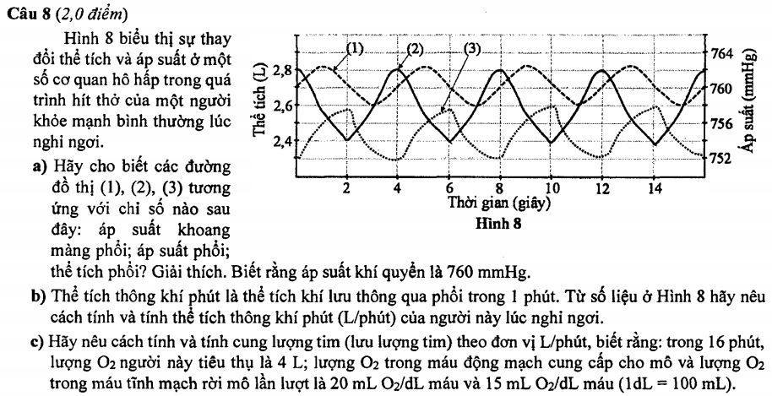

**Câu 8** (*2,0 điểm*)

|  |  |  |
| --- | --- | --- |
| **Ý** | **Nội dung** | **Điểm** |
| **8a** | - Đường (1) thể hiện áp suất phổi; đường (2) thể hiện thể tích phổi; đường (3) thể hiện áp suất khoang màng phổi. | 0,25 |
| - Giải thích:  + Giá trị áp suất khoang màng phổi luôn nhỏ hơn áp suất khí quyển → giá trị này được thể hiện ở đường (3). | 0,25 |
| + Khi hít vào, thể tích lồng ngực tăng → áp suất khoang màng phổi giảm → kéo phổi giãn ra → áp suất phổi giảm thấp hơn áp suất không khí → không khí từ ngoài vào phế nang → tăng thể tích phổi → tăng áp suất phổi. Khi thở ra, quá trình trên diễn ra ngược lại. | 0,25 |
| ⇒ Đường (2) thể hiện thể tích phổi vì sự thay đổi giá trị thể tích phổi ngược lại với sự thay đổi giá trị áp suất khoang màng phổi. Đường (1) thể hiện giá trị áp suất phổi.  *[Thí sinh giải thích theo cách khác nếu đúng vẫn cho điểm như đáp án]* | 0,25 |
| **8b** | - Thể tích khí lưu thông = 2,8 – 2,4 = 0,4 L | 0,25 |
| - Nhịp thở = 60 ÷ thời gian 1 lần hít vào, thở ra = 60 ÷ 4 = 15 nhịp/phút  - Thể tích thông khí phút = thể tích khí lưu thông × nhịp thở = 0,4 × 15 = 6 L/phút | 0,25 |
| **8c** | - Lượng O2 tiêu thụ trong 1 phút = 4000 ÷ 16 = 250 mL O2/phút. | 0,25 |
| - Lượng O2 máu cung cấp cho mô = lượng O2 trong máu động mạch ­– lượng O2 trong máu tĩnh mạch = 20 – 15 = 5 mL O2/dL máu.  - Cung lượng tim = Lượng O2 tiêu thụ trong 1 phút ÷ Lượng O2 máu cung cấp cho mô = 250 ÷ 5 = 50 dL/phút = 5 L/phút. | 0,25 |

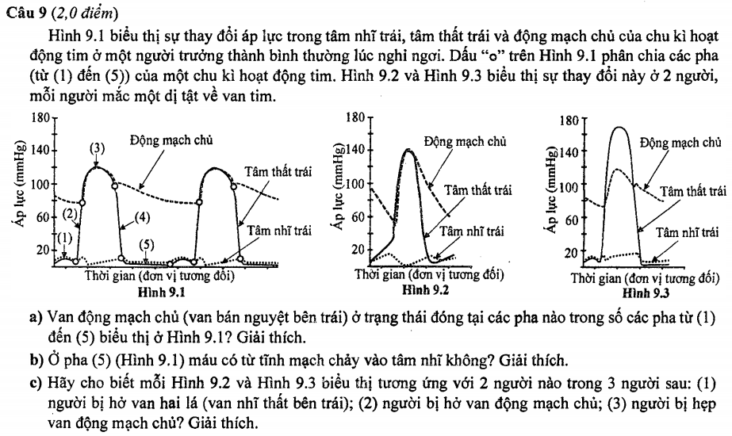

**Câu 9** (*2,0 điểm*)

|  |  |  |
| --- | --- | --- |
| **Ý** | **Nội dung** | **Điểm** |
| **9a** | - Van động mạch chủ đóng ở pha (1), (2), (4), (5). | 0,25 |
| - Vì van động mạch chủ đóng khi áp lực tâm thất trái nhỏ hơn áp lực động mạch chủ - tương ứng với các pha (1), (2), (4), (5). | 0,25 |
| **9b** | - Ở pha (5) máu có từ tĩnh mạch chảy vào tâm nhĩ.  - Vì pha (5) là giai đoạn tâm nhĩ và tâm thất đều giãn, áp lực tâm nhĩ cao hơn áp lực tâm thất → máu từ tâm nhĩ chảy xuống tâm thất → áp lực tâm nhĩ giảm → hút máu từ tĩnh mạch chảy về tâm nhĩ. | 0,25 |
| **9c** | - Hình 9.2 thể hiện dị tật (2) hở van động mạch chủ; Hình 9.3 thể hiện dị tật (3) hẹp van động mạch chủ. | 0,25 |
| - Vì khi van động mạch chủ hở → ở pha tâm thất giãn, do van động mạch chủ không đóng kín nên máu từ động mạch chảy xuống tâm thất → áp lực tối thiểu ở động mạch chủ giảm mạnh. | 0,25 |
| Lượng máu đi nuôi cơ thể giảm → kích thích hoạt động giao cảm làm tăng lực co tim → áp lực tối đa ở tâm thất và động mạch chủ đều tăng → chênh lệch áp lực tối đa và tối thiểu ở động mạch chủ lớn hơn bình thường- Tương ứng với Hình 9.2: Áp lực máu động mạch chủ trong khoảng 50 – 140 mmHg (bình thường là khoảng 80 – 120 mmHg). | 0,25 |
| - Vì khi van động mạch chủ hẹp → ở pha tâm thất co tống máu, do van động mạch chủ không mở rộng nên lượng máu từ tâm thất lên động mạch chủ giảm → lượng máu ứ đọng ở tâm thất trái nhiều → áp lực tối đa tâm thất tăng. | 0,25 |
| Lượng máu đi nuôi cơ thể giảm → kích thích hoạt động giao cảm làm tăng lực co tim → áp lực ở tâm thất tăng → chênh lệch giữa áp lực tối đa tâm thất và áp lực tối đa động mạch chủ lớn (bình thường sự chênh lệch này là nhỏ) - Tương ứng với Hình 9.3: Áp lực tối đa tâm thất khoảng 170 mmHg, áp lực tối đa động mạch chủ khoảng 120 mmHg.  *[Thí sinh giải thích theo cách khác nếu đúng vẫn cho điểm như đáp án]* | 0,25 |

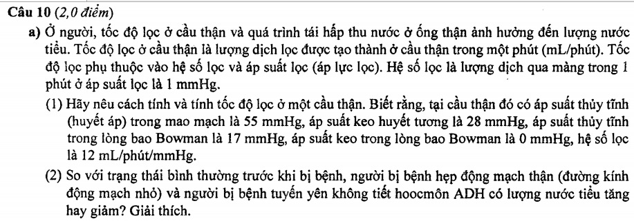

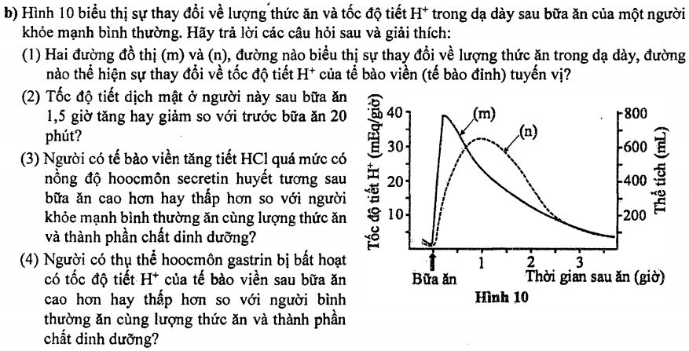

**Câu 10** (*2,0 điểm*)

|  |  |  |
| --- | --- | --- |
| **Ý** | **Nội dung** | **Điểm** |
| **10a (1)** | - Áp suất lọc = Áp suất thủy tĩnh máu – áp suất keo huyết tương – áp suất thủy tĩnh trong bao Bowman + áp suất keo trong bao Bowman = 55 – 28 – 17 + 0 = 10 mmHg  - Tốc độ lọc = áp suất lọc × hệ số lọc = 10 × 12 = 120 mL/phút. | 0,25 |
| **10a**  **(2)** | - Người bị bệnh hẹp động mạch thận có lượng nước tiểu giảm. | 0,25 |
| - Vì:  + Hẹp động mạch thận → giảm dòng máu tới thận → giảm huyết áp mao mạch cầu thận → giảm tốc độ lọc ở cầu thận → giảm nước tiểu đầu → giảm nước tiểu chính thức.  + Hẹp động mạch thận → giảm dòng máu tới thận → giảm áp lực máu ở bộ máy cận quản cầu → kích thích bộ máy cận quản cầu tiết rênin → tăng angiôtensin II → tăng anđôstêron → tăng tái hấp thu Na+ và nước ở ống lượn xa, ống góp → giảm nước tiểu.  *[Thí sinh cần giải thích bằng ít nhất 1 trong 2 cơ chế]* | 0,25 |
| - Người bị bệnh tuyến yên không tiết ADH có lượng nước tiểu tăng.  - Vì: Tuyến yên không tiết hoocmôn ADH → giảm tái hấp thu nước ở ống lượn xa và ống góp → tăng lượng nước tiểu. | 0,25 |
| **10b (1)** | - Đường (m) thể hiện lượng thức ăn, đường (n) thể hiện tốc độ tiết H+.  - Vì: Sau bữa ăn, lượng thức ăn trong dạ dày tăng mạnh → kích thích tế bào viền tăng tiết HCl thông qua cơ chế thần kinh và thể dịch → tăng tốc độ tiết H+ của tế bào viền. | 0,25 |
| **10b (2)** | - Tốc độ tiết dịch mật của sau ăn 1,5 giờ tăng so với trước bữa ăn 20 phút.  - Vì: Sau khi ăn, lượng thức ăn ở dạ dày tăng → kích thích tế bào viền tăng tiết HCl → giảm pH dạ dày. Nhũ chấp chứa chất dinh dưỡng (axit béo, axit amin) và pH thấp xuống tá tràng → kích thích tăng tiết CCK → CCK kích thích tăng tiết dịch mật. | 0,25 |
| **10b (3)** | - Người có tế bào viền tăng tiết HCl quá mức có nồng độ hoocmôn secretin huyết tương cao hơn.  - Vì: Người có tế bào viền tăng tiết HCl quá mức → sau khi ăn, lượng HCl tiết ra nhiều hơn bình thường → giảm mạnh pH của nhũ chấp xuống tá tràng → tăng kích thích tiết secretin → nồng độ secretin huyết tương tăng. | 0,25 |
| **10b (4)** | - Người có thụ thể hoocmôn gastrin bị bất hoạt có tốc độ tiết H+ thấp hơn.  - Vì: Sau khi ăn, lượng thức ăn ở dạ dày tăng kích thích tăng tiết gastrin. Gastrin có vai trò kích thích tế bào viền tăng tiết HCl. Vì vậy, người có thụ thể hoocmôn gastrin bị bất hoạt → gastrin không tác động được đến tế bào viền tuyến vị → giảm tiết H+ hơn người bình thường. | 0,25 |

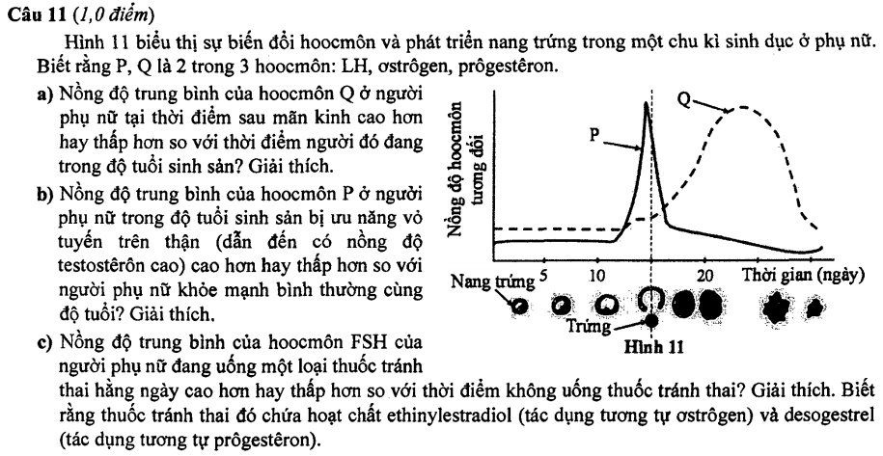

**Câu 11** (*1,0 điểm*)

|  |  |  |
| --- | --- | --- |
| **Ý** | **Nội dung** | **Điểm** |
| **11a** | - Trong chu kì sinh dục nữ, sự biến đổi hoocmôn diễn ra như sau: ở giai đoạn nang trứng, nang trứng tiết ơstrôgen, nồng độ cao ơstrôgen kích thích tuyến yên tăng tiết LH, đỉnh của LH gây rụng trứng. Ở pha thể vàng, thể vàng tiết ơstrôgen và prôgestêron tạo đỉnh thứ 2 của ơstrôgen và đỉnh thứ nhất của progesteron. Do đó, P là LH và Q là progesteron. | 0,25 |
| - Sau mãn kinh, không có trứng rụng → không có thể vàng → không tạo prôgestêron → nồng độ hoocmôn Q (prôgestêron) của người phụ nữ đã mãn kinh thấp hơn. | 0,25 |
| **11b** | - Người phụ nữ trong độ tuổi sinh sản bị ưu năng vỏ tuyến trên thận có nồng độ trung bình hoocmôn P (LH) thấp hơn.  - Nồng độ testosteron nồng độ cao ở người bị ưu năng vỏ tuyến trên thận gây ức chế ngược âm tính lên tuyến yên làm tuyến yên giảm tiết LH. | 0,25 |
| **11c** | - Nồng độ trung bình hoocmôn FSH của người phụ nữ đang uống thuốc tránh thai hằng ngày thấp hơn so với thời điểm không uống thuốc.  - Vì nồng độ cao ơstrôgen và prôgestêron trong thuốc tránh thai gây ức chế ngược âm tính lên tuyến yên làm giảm tiết FSH.  *[Thí sinh giải thích theo cách khác nếu đúng vẫn cho điểm như đáp án]* | 0,25 |

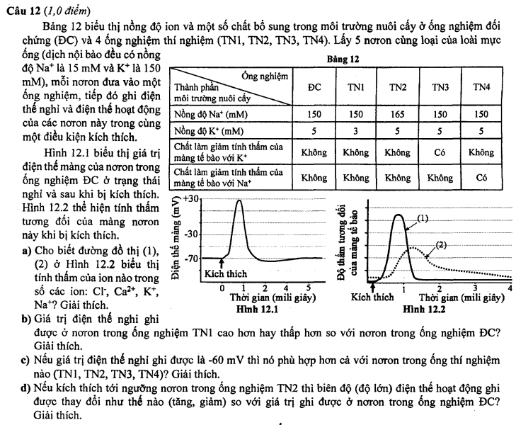

**Câu 12** (*1,0 điểm*)

|  |  |  |
| --- | --- | --- |
| **Ý** | **Nội dung** | **Điểm** |
| **12a** | - Đường (1) thể hiện ion Na+; đường (2) thể hiện ion K+.  - Vì khi bị kích thích, màng nơron tăng tính thấm với Na+ rồi tiếp đến tăng tính thấm với K+. | 0,25 |
| **12b** | - Giá trị điện thế nghỉ ghi được ở nơron trong ống nghiệm TN1 là thấp hơn (âm hơn/điện thế nghỉ tăng phân cực).  - Vì ở ống TN1 nồng độ K+ ngoại bào thấp hơn ĐC (3 mM so với 5 mM) → tăng sự chênh lệch nồng độ K+ hai bên màng → tăng dòng K+ đi ra ngoài màng → tăng phân cực điện thế nghỉ → giá trị điện thế nghỉ âm hơn so với ĐC. | 0,25 |
| **12c** | - Nếu giá trị điện thế nghỉ ghi được là -60 mV thì đó là của nơron trong ống TN3.  - Vì ở ống TN3 bổ sung chất làm giảm tính thấm của màng với K+ → giảm dòng K+ đi ra ngoài màng → giảm phân cực điện thế nghỉ (-60 mV so với -70 mV của ĐC). | 0,25 |
| **12d** | - Biên độ điện thế hoạt động của của nơron trong ống TN2 tăng.  - Vì ống TN2 có nồng độ Na+ ngoại bào cao hơn ĐC (165 mM so với 150 mM) → tăng sự chênh lệch nồng độ Na+ hai bên màng → khi kích thích tới ngưỡng, hình thành điện thế hoạt động, dòng Na+ đi vào màng tăng ở giai đoạn đảo cực → tăng giá trị đảo cực tối đa → biên độ điện thế hoạt động tăng so với ĐC. | 0,25 |

*Ghi chú chung:*

*Thí sinh có thể dùng các kí hiệu ↑: là tăng (cao); ↓: là giảm (thấp); ⇒ : suy ra; → dẫn đến*

*khi mô tả hoặc giải thích về các quá trình.*

-------------------HẾT------------------